**高三年级地理第1课时《地球运动规律与运用》学习指南**

**学习目标：**

1.构建知识框架，明确本节课的地位与作用。

2.运用简图，归纳昼夜变长短变化过程与时间计算方法。

**学法指导：**

本节内容较为抽象，需要一定的空间想象能力。在学习过程中应当巧用简图，将抽象变具象，将空间变平面以方便理解。

|  |  |
| --- | --- |
| 昼夜长短变化 | 时间计算 |
| 1.确定太阳直射点所在半球  2.掌握晨昏线动态运行动态过程即太阳直射点的回归运动轨迹  3.利用昼夜长短时间或地方时日出日落时间判断 | 1.确定可用作条件的已知地方时与经度（时区）  2.确定所求点与已知点的东西方向及经度差（时区差） |

**学习过程：**

【任务一】知识框架构建（可将学案横放使用）

【任务二】考点突破——昼夜长短变化

（1）在下图中用不同颜色线段画出清明与小暑节气晨线大致位置。

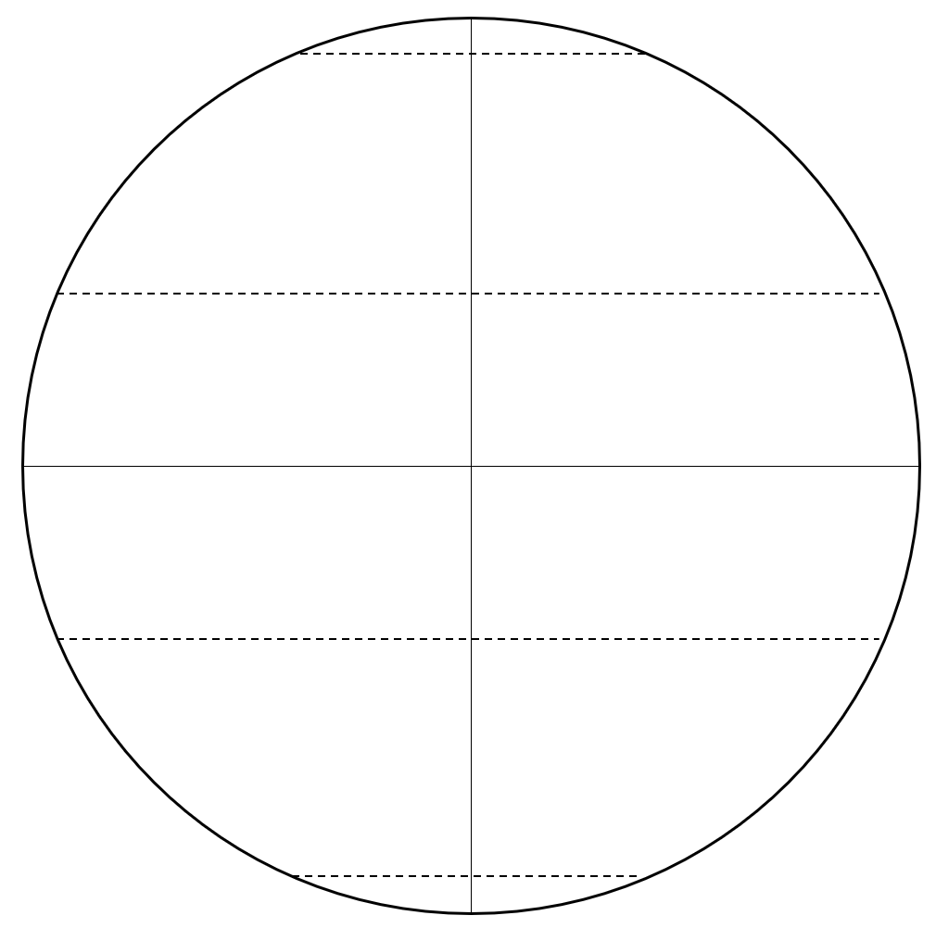

（2）根据上图，描述该时段内北京（40°N）的昼夜长短状况与昼夜长短变化。

（3）根据所绘制图像比较夏至日北京与莫斯科（约55°N）的昼长，并说明理由。

（4）描述该时段南极圈及其以南地区昼长变化特点。

【任务三】考点突破——时间计算问题

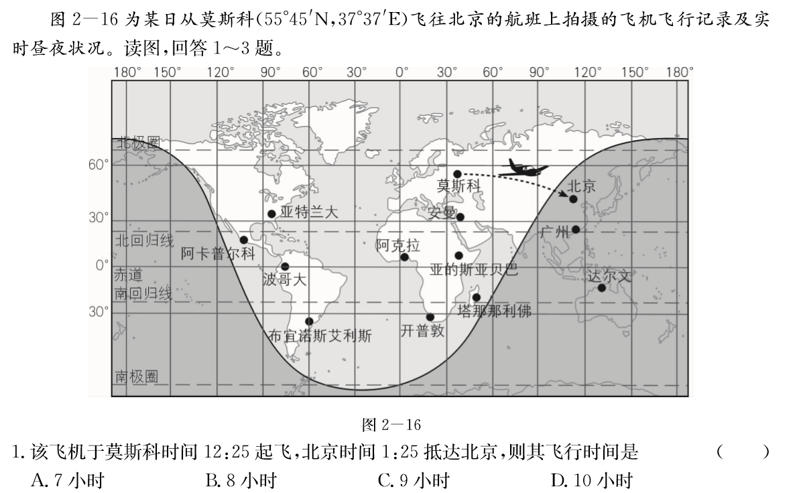

（2017年北京卷）大数据显示，城市机动车流量变化在一定程度上可体现城市的生活节奏。机动车流量百分比是指某时段机动车流量占当日机动车总流量的比例。图为甲城市工作日机动车流量变化图。

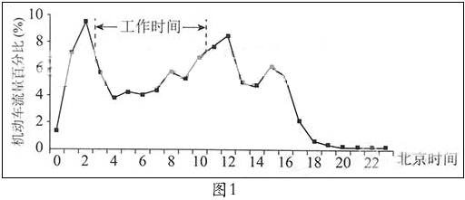

2.甲城市所处时区是（ ）

A.西二区 B.西十区 C.东十区 D.东二区

【任务四】考点综合练习

某日，到开罗（东二区）旅游的小明在当地时间22：50收到同学在山东青岛拍摄后立即传来的照片（如图：青岛著名的“石老人”景观）。略去网络传输时间，结合图文资料，完成下列各题。



1.拍照时，北京时间可能是 （填选项），并说明理由。

A 6月8日4：50 B. 12月8日4: 50

C. 6月9日16：50 D. 12月9日16：50

你的理由：

2.小明在开罗游玩了一个星期，回到青岛后，也想在同一地点同一时刻拍摄同样景象的照片（不考虑天气状况），那么，拍摄日期可以选择在 （写日期），并说明理由。

学习小结：

我的反思：

（收获和问题）